Universidad del Valle de Guatemala

Programación Orientada a Objetos

Catedrático: Tomás Gálvez

Josúe Samuel Argueta Hernández

211024

Proyecto, Mini juego. Entrega Final

**Funcionalidad del Juego**

El propósito del videojuego es crear un ambiente de entretenimiento para aquellos que deseen utilizaron algún tipo de metodología similar. El juego se basa en la caída de objetos, los cuales, dependiendo de su clase, proveerán puntos (Naranjas, Uvas, Manzanas, Fresas) y otros, que restarán puntos (Hamburguesas, Papas fritas). Así mismo, que al momento de tener contacto directo con ellos, provocaran la finalización de la partida (Bombas o Calaveras).

Conforma avance el tiempo y se recolecten una cierta cantidad de Uvas, la dificultada aumentara, es decir, la velocidad de los objetos aumentara de manera gradual. Esto con el propósito de no hacer un juego casi infinito y darle cierta emoción.

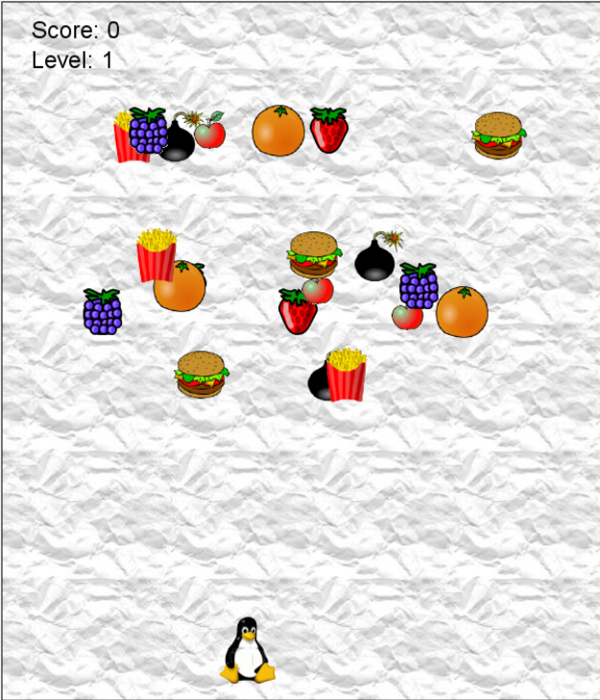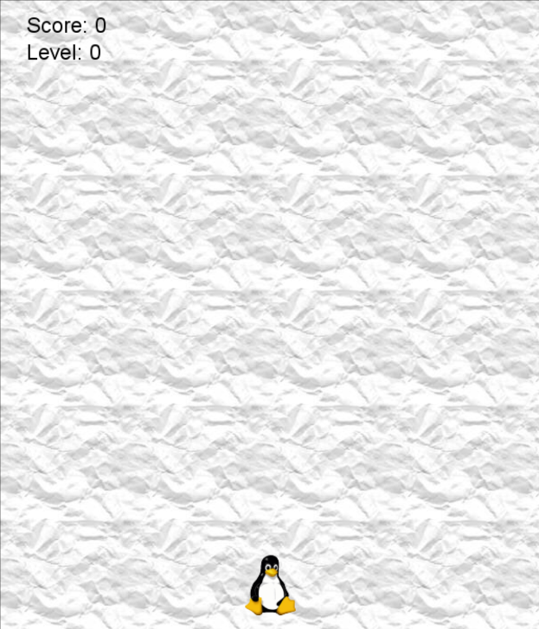

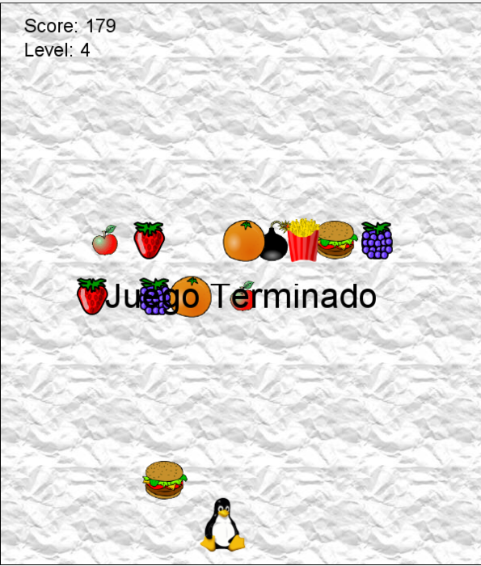

Repositorio de Github

<https://github.com/Gustixa/Game_1.git>

Número de teléfono, en caso de emergencias (problemas con la clonación del repo, es decir, accesibilidad)

59877908

Vinculo al video en YouTube

<https://youtu.be/L7812t3DOUc>

|  |  |  |
| --- | --- | --- |
| Tarea | Fecha de inicio | Fecha de entrega |
| Programación Final del Video Juego | 27/07/2021 | 01/08/2021 |
| Investigación de la implementación de Randoom | 28/07/2021 | 30/07/2021 |
| Carga Final al Repositorio | 01/08/2021 | 01/08/2021 |